系 列 推 荐
《世界尽头的怪物》系列（2册）
THE MONSTERS AT THE END OF THE WORLD SERIES (2 books)

- 一个关于非凡友谊、生存与希望的动人故事，背景设定在一个被气候变化破坏的未来世界。
- 结合了《最后的熊》(The Last Bear，作者Hannah Gold)、《斯凯利格》(Skellig，作者David Almond)以及《狼野》(The Wolf Wilder，作者Katherine Rundell)的风格。
- 非常适合喜爱《驯龙高手》(How to Train Your Dragon)、《斯凯利格》(Skellig)和电影E.T.中那种改变人生、不可思议的友谊的读者。

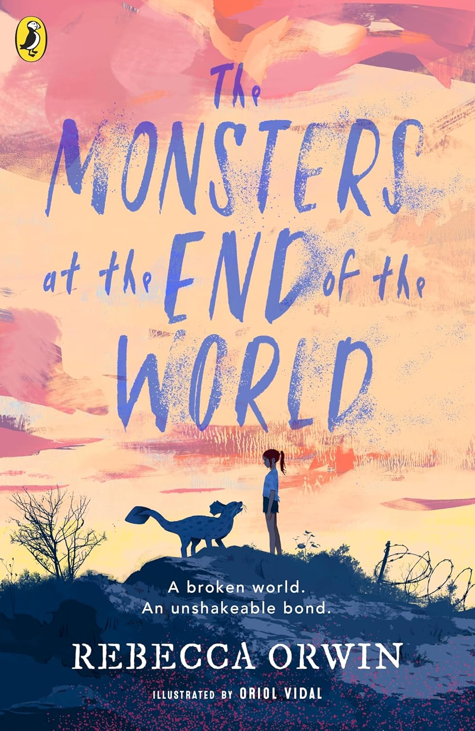
中文书名：《世界尽头的怪物》
英文书名：THE MONSTERS AT THE END OF THE WORLD
作 者：Rebecca Orwin
出 版 社：PRH UK
代理公司：PRH UK/ANA
页 数：304页
出版时间：2026年1月
代理地区：中国大陆、台湾
审读资料：电子稿
类 型：儿童文学

内容简介：

桑尼(Sunny)一直等到母亲入睡后，才回去找那只怪物……

在她的一生中，桑尼一直相信关于那些徘徊在她小小海滨小镇外海域的生物的三件事：它们危险；它们暴力；它们是怪物。

但当一次偶然的相遇带来意想不到的联系时，桑尼发现自己完全错了。她遇到的怪物——莫(Mo)——聪明、温和，并在寻找他失踪的兄弟。

桑尼迫切想要帮助他，并将这位新朋友的存在保密。但其他人也在隐瞒秘密。当饥荒笼罩小镇时，关于海瓦伦(Seawaren)中“真正的怪物”的新真相将逐渐浮现……

媒体评价：

一个关于女孩与所谓“怪物”之间同情与理解的有力故事。桑尼(Sunny)是一位激励我们构建更加温柔与善良世界的女主角。——Hannah Gold，《最后的熊》(The Last Bear)作者

一部关于共情、好奇与善意的丰富刻画——我每一刻都深深喜爱。——Beth Lincoln，《斯威夫特一家》(The Swifts)《纽约时报》畅销书作者

一部壮观的处女作，充满冒险与勇气。桑尼和莫已经偷走了我心的一部分。——Clare Harlow，《潮汐魔法：伊斯塔·弗利特的多重面貌》(Tidemagic: The Many Faces of Ista Flit)作者

一个温暖人心的故事，充满谜团、魔法与怪物。温柔且发人深省。——Abi Elphinstone，《天空之歌》(Sky Song)和《拯救无尽岛》(Saving Neverland)作者

儿童文学领域中一个卓越的新声音，欧文的写作在清晰度、动人情感与紧张刺激的行动之间达到了完美平衡。桑尼是一个令人难忘、惹人喜爱的角色，在一个充满氛围的后末日世界中寻找自己的道路——也许正是她的敏感与勇气能够拯救这个世界。——Liz Flanagan，《龙之女》(Dragon Daughter)作者

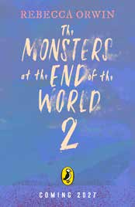
中文书名：《世界尽头的怪物2》
英文书名：THE MONSTERS AT THE END OF THE WORLD #2
作 者：Rebecca Orwin
出 版 社：PRH UK
代理公司：PRH UK/ANA
页 数：400页
出版时间：2027年1月
代理地区：中国大陆、台湾
审读资料：电子稿
类 型：儿童文学

内容简介：

在勉强避免了一场可怕的冲突之后，海瓦伦(Seawaren)的人类与怪物之间达成了一种脆弱的停战。桑尼(Sunny)仍然希望能够说服怪物们帮助她的社区，利用它们所产生的神秘“黏质物”(Goo)来治愈被污染的农田。莫(Mo)对此并不确定，而他的兄弟布鲁(Blue)——曾被人类囚禁、深受创伤——则依然充满敌意。

但当莫被一对四处游荡的陌生人绑架并带走时，桑尼、莫和他们的朋友们踏上了追寻之旅。他们的追逐穿越“焦土”(the Burnt Land)，来到一个不可思议的地方——彼岸的庞提姆岛(Pontyme)，那里神秘地不受毒素影响。

在这里，怪物被尊为“神圣守护者”(Divine Protectors)，负责维持庞提姆的肥沃与安全。但桑尼对岛上那位富有魅力的领袖哈德里安(Hadrian)及其掌握的力量心存怀疑。而在岛屿之下，一个阴影正在潜伏，怀抱着强烈的复仇渴望……

作者简介：

丽贝卡·欧文(Rebecca Orwin)在切斯特菲尔德(Chesterfield)长大，母亲热爱书籍，父亲热爱电影，这使她最终热爱上各种形式的故事。她最喜欢那些能够让人彻底逃离日常的作品——充满魔法、冒险，最好还有一些幽默。她拥有纽卡斯尔大学(Newcastle University)英语文学学士学位和创意写作硕士学位，现与丈夫和儿子居住在谢菲尔德(Sheffield)。

请将反馈信息发至：版权负责人
Email：Rights@nurnberg.com.cn
安德鲁·纳伯格联合国际有限公司北京代表处
北京市海淀区中关村大街甲59号中国人民大学文化大厦1705室, 邮编：100872
电话：010-82504106, 传真：010-82504200
公司网址：http://www.nurnberg.com.cn
书目下载：http://www.nurnberg.com.cn/booklist_zh/list.aspx
书讯浏览：http://www.nurnberg.com.cn/book/book.aspx
视频推荐：http://www.nurnberg.com.cn/video/video.aspx
豆瓣小站：http://site.douban.com/110577/
新浪微博：安德鲁纳伯格公司的微博_微博 (weibo.com)
微信订阅号：安德鲁纳伯格联合国际北京代表处

